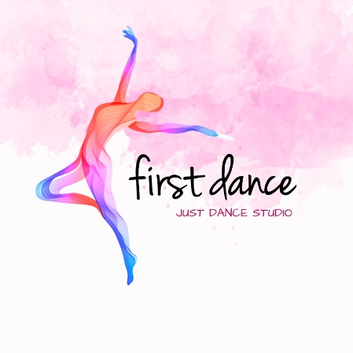
V NOWOROCZNY TURNIEJ TAŃCA „FIRST DANCE 2024”
Turniej wewnętrzny dla tancerzy studia Just Dance
REGULAMIN
Termin: 13 stycznia 2024 Chrzanów / miejsce turnieju będzie podane po terminie zgłoszeń w celu zapewnienia wygodnych warunków dla uczestników
Termin zgłoszeń: 2 stycznia 2024 / zgłoszenia na adres biuro.jd2015@gmail.com , nie przyjmujemy zgłoszeń w innej formie niż mailowo

- Kategorie taneczne/wiekowe – wiek uczestnika wyznaczamy według pełnej daty urodzenia
KONKURENCJA DO MUZYKI WŁASNEJ:
- DO LAT 7 / roczniki do 2017
- Solo OPEN (bez podziału na styl tańca)
- 8-9 lat / roczniki 2016-2015
- solo JAZZ/WSPÓŁCZESNY / poziom: OPEN
- solo HIP-HOP / poziom: OPEN
- DUETY OPEN (bez podziału na styl tańca)
- 10-12 lat / roczniki 2014-2012
- solo JAZZ / WSPÓŁCZESNY
-Poziom: START
-Poziom: MASTER (tańczący więcej niż 3 sezony)
- solo HIP-HOP
-Poziom: START
-Poziom: MASTER (tańczący więcej niż 3 sezony)
- DUETY OPEN (bez podziału na styl tańca)
- 13 + / roczniki od 2011
- solo JAZZ/WSPÓŁCZESNY
-Poziom: START
-Poziom: MASTER (tańczący więcej niż 3 sezony)
- solo HIP-HOP
-Poziom: START
-Poziom: MASTER (tańczący więcej niż 3 sezony)
- DUETY OPEN (bez podziału na styl tańca)

KONKURENCJA DO MUZYKI ORGANIZATORA – HIP-HOP FREESTYLE
  - SOLO DO 9 LAT / roczniki 2015 i młodsze / poziom open
  - SOLO 10+ / roczniki 2014 i starsze / poziom open

KONKURENCJA DO MUZYKI ORGANIZATORA – IMPRO MODERN
  - SOLO DO 9 LAT / roczniki 2015 i młodsze / poziom open
  - SOLO 10-12 / roczniki od 2012-2014 / poziom open
  - SOLO 13+ / roczniki od 2011 i starsze / poziom open

- Zasady uczestnictwa
- CZAS PREZENTACJI DO MUZYKI WŁASNEJ - maksymalnie 1min 15 sec – (minimum 1min)
Prezentacje dłuższe będą skracane poprzez wyciszenie muzyki przez organizatora.

Utwory, do których będą prezentować się uczestnicy przesyłamy do 10.01.2024 w formacie mp3
na adres biuro.jd2015@gmail.com – przesyłamy gotowy utwór, nie link do youtube.
Nie ma możliwości odtwarzania utworu z nośników prywatnych w dniu konkursu, muzyka z linków do youtube także nie będzie odtwarzana w dniu konkursu). W przypadku niedostarczenia muzyki do organizatora – tancerz wystąpi do dowolnej muzyki.
- CZAS PREZENTACJI DO MUZYKI ORGANIZATORA: Do 45sec, rundy porównawcze po 30sec.
Tańczymy 3x:
wszyscy tancerze na scenie – pierwsza runda 30sec,
druga runda – runda główna - 45sec, na parkiecie max 4 tancerzy,
trzecia runda - runda porównawcza – 30sec.
Za każdym razem puszczana będzie inna muzyka hip-hop/modern jazz.
- W kategorii impro modern obowiązuje czarny, opięty strój, w pozostałych kategoriach strój dowolny, dopasowany do stylu tańca.
- PREZENTACJE UCZESTNIKÓW MUSZĄ BYĆ ICH WŁASNĄ TWÓRCZOŚCIĄ - NIE PREZENTUJEMY UKŁADÓW, CAŁYCH CHOREOGRAFII BĄDŹ WIĘKSZYCH FRAGMENTÓW STWORZONYCH PRZEZ INSTRUKTORÓW STUDIA Uczestnik łamiący ten punkt regulaminu zostanie odsunięty z konkursu.
- KAŻDY UCZESTNIK MOŻE WZIĄĆ UDZIAŁ W DOWOLNEJ LICZBIE KATEGORII np. solo do muzyki własnej, solo do muzyki organizatora
- Minimalna liczba uczestników, aby utworzyć kategorię – 2 osoby – jeśli w danej kategorii będzie zbyt mało uczestników przewidujemy połączenie kategorii ze względu na wiek – nie łączymy kategorii poziom start i master.
- Opłata startowa: 40 zł od osoby, płatna gotówką u instruktorów lub w recepcji JD do 05.01.2024.
Start w kolejnej kategorii + 15zł. Opłata jest bezzwrotna w przypadku rezygnacji z udziału w konkursie.
Brak wpłaty do 5 stycznia 2024 oznacza wykreślenie uczestnika.
- Dla każdego uczestnika przewidujemy upominki, medale i dyplomy za udział. Dodatkowo w każdej z kategorii przyznane zostaną miejsca na PODIUM 1-3, jury przyzna także NAGRODĘ SPECJALNĄ – GRAND PRIX PUCHAR DLA NAJLEPSZEGO TANCERZA oraz specjalne nagrody dodatkowe.
♥ ♥ ♥ ♥

